ГУАП
КАФЕДРА № 41
ОТЧЕТ
ЗАЩИЩЕН С ОЦЕНКОЙ
ПРЕПОДАВАТЕЛЬ
старший преподаватель |  |  |  | В.В. Боженко
должность, уч. степень, звание |  | подпись, дата |  | инициалы, фамилия

ОТЧЕТ О ЛАБОРАТОРНОЙ РАБОТЕ №3

РЕГРЕССИОННЫЙ АНАЛИЗ

по курсу: ВВЕДЕНИЕ В АНАЛИЗ ДАННЫХ
РАБОТУ ВЫПОЛНИЛ
СТУДЕНТ гр. № | 4314 |  |  |  | Д.А. Паюнен
 |  |  | подпись, дата |  | инициалы, фамилия

Санкт-Петербург 2025

Цель работы
Изучение алгоритмов и методов регрессии на практике.
Индивидуальный вариант: 2.
Ход работы
1 Импорт основных библиотек и загрузка данных
Импорт основных библиотек и загрузка данных представлены на рисунке 1.
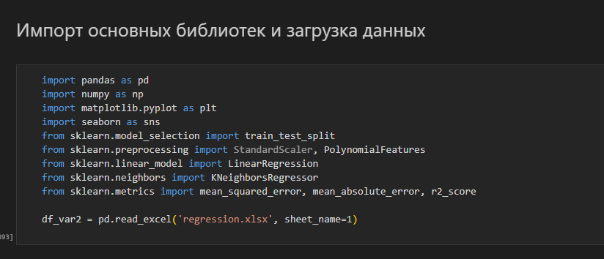
Рисунок 1 – Импорт основных библиотек и загрузка данных

2 Часть 1 - Простая линейная регрессия
Реализация данной части представлена на рисунках 2 - 10.
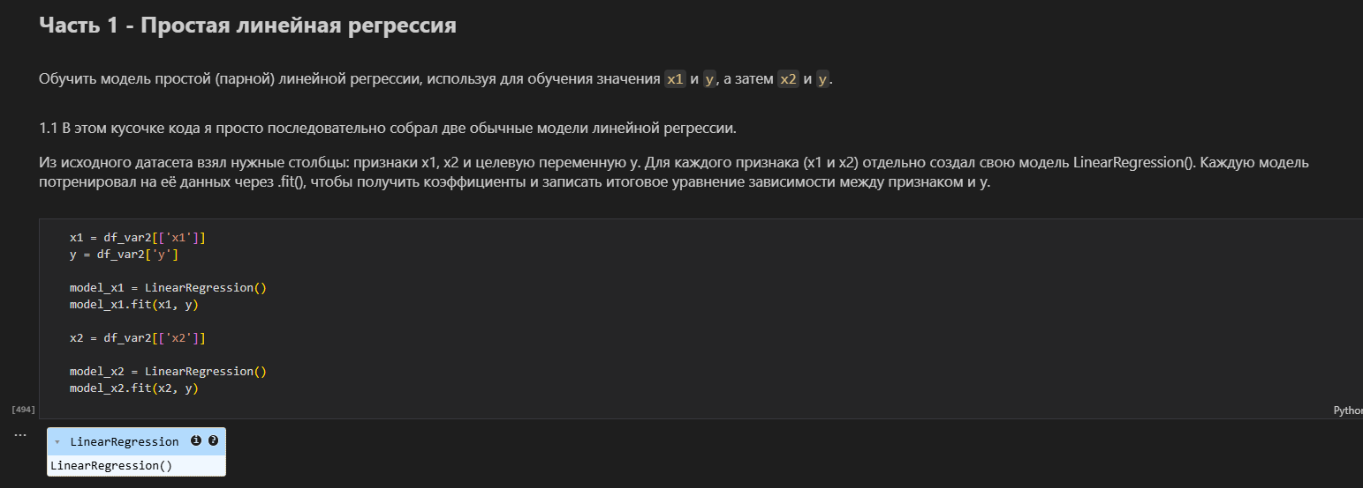
Рисунок 2 – Часть 1 (пункт 1.1)

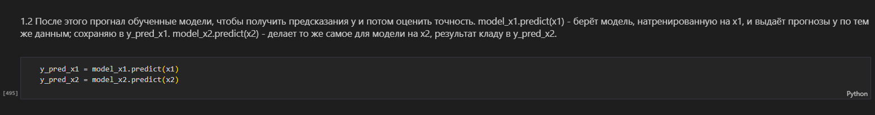
Рисунок 3 – Часть 1 (пункт 1.2)
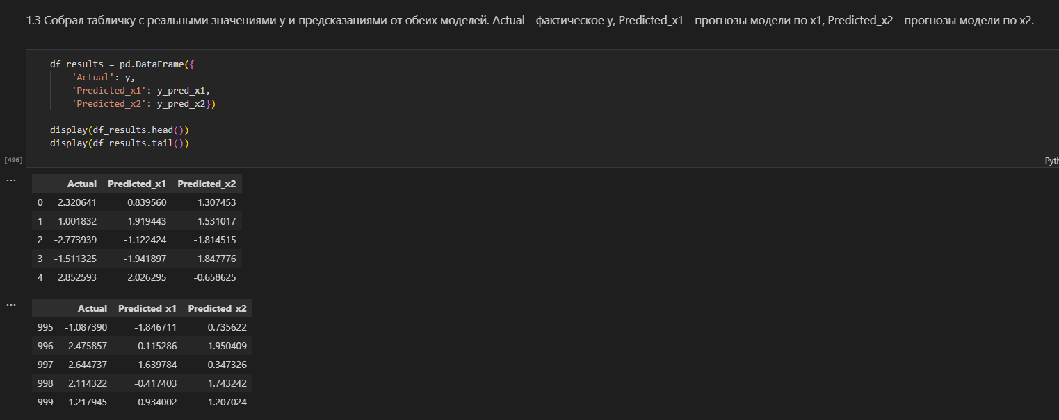
Рисунок 4 – Часть 1 (пункт 1.3)

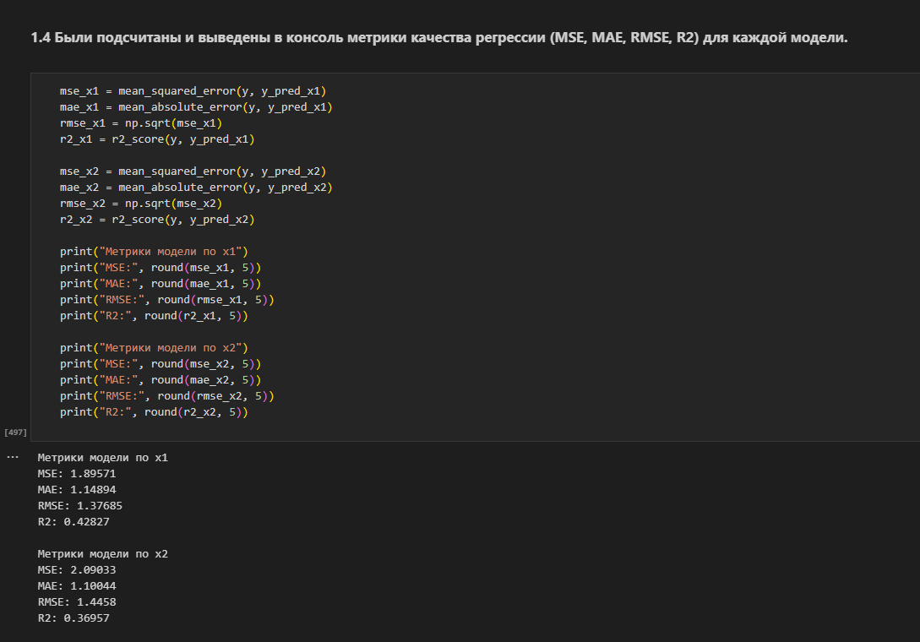
Рисунок 5 – Часть 1 (пункт 1.4)

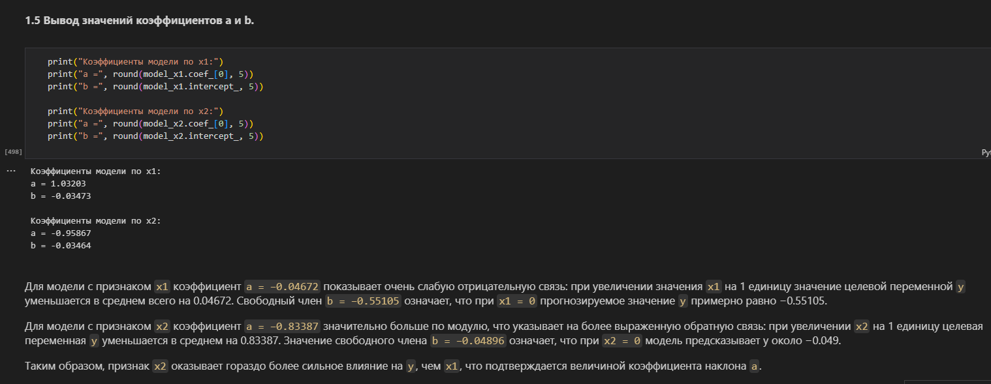
Рисунок 6 – Часть 1 (пункт 1.5)

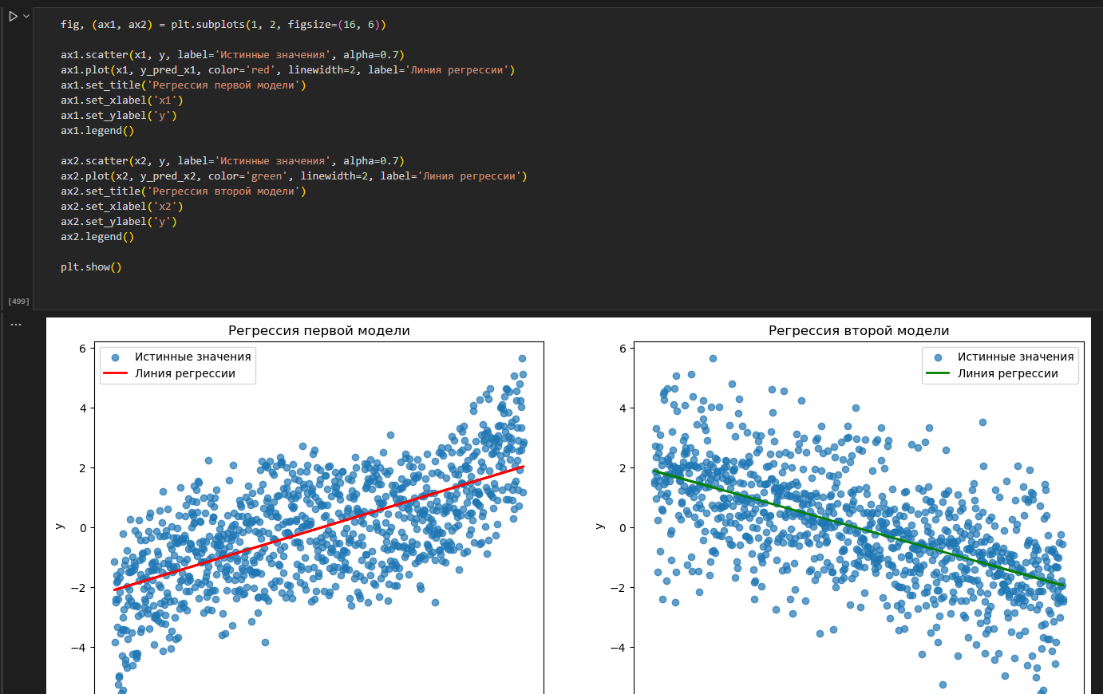
Рисунок 7 – Часть 1 (пункт 1.6)

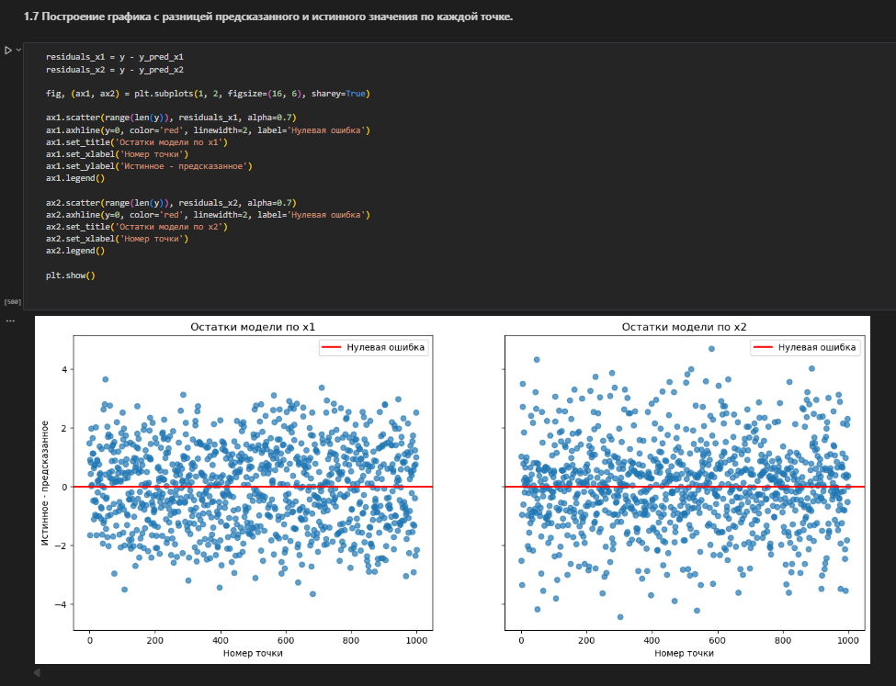
Рисунок 8 – Часть 1 (пункт 1.7)

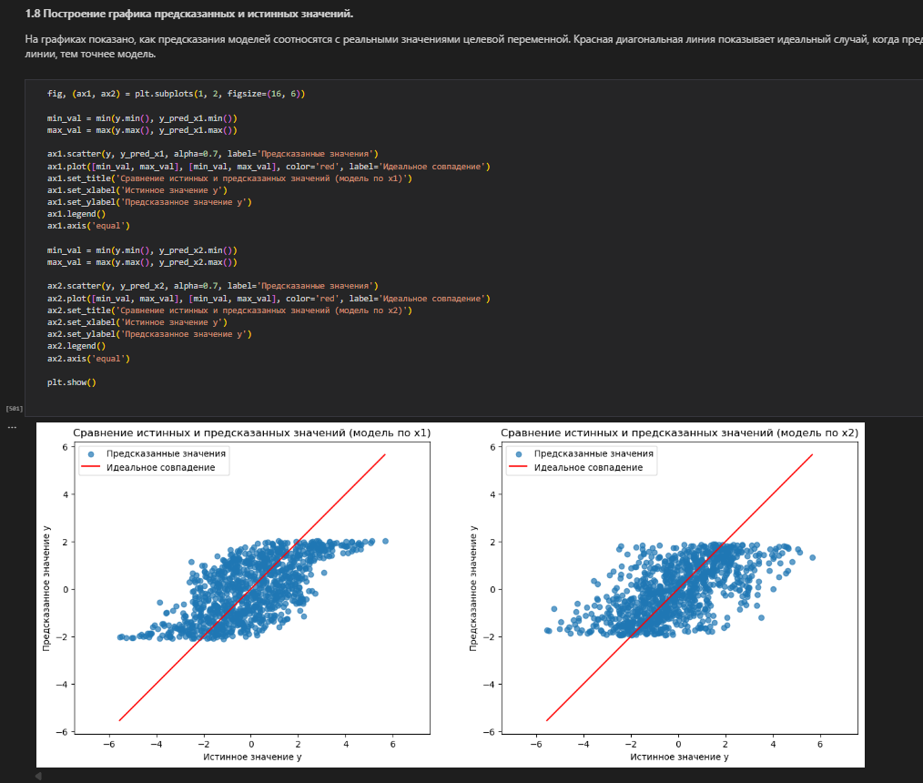
Рисунок 9 – Часть 1 (пункт 1.8)

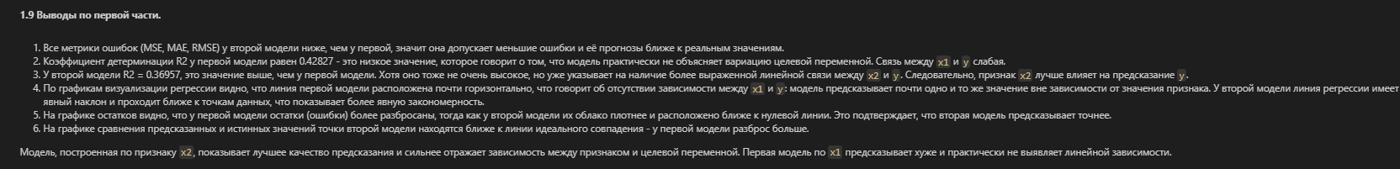
Рисунок 10 – Часть 1 (пункт 1.9)

3 Часть 2 - Полиномиальная регрессия
Реализация данной части представлена на рисунках 11 – 15.
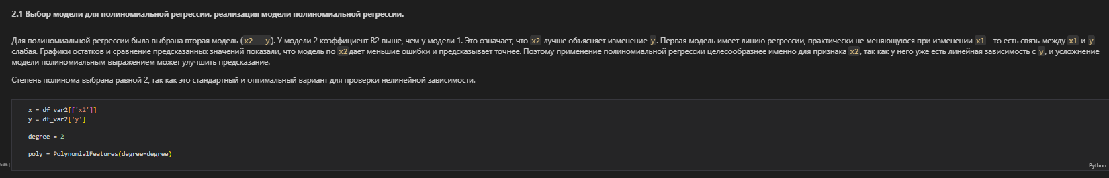
Рисунок 11 – Часть 2 (пункт 2.1)

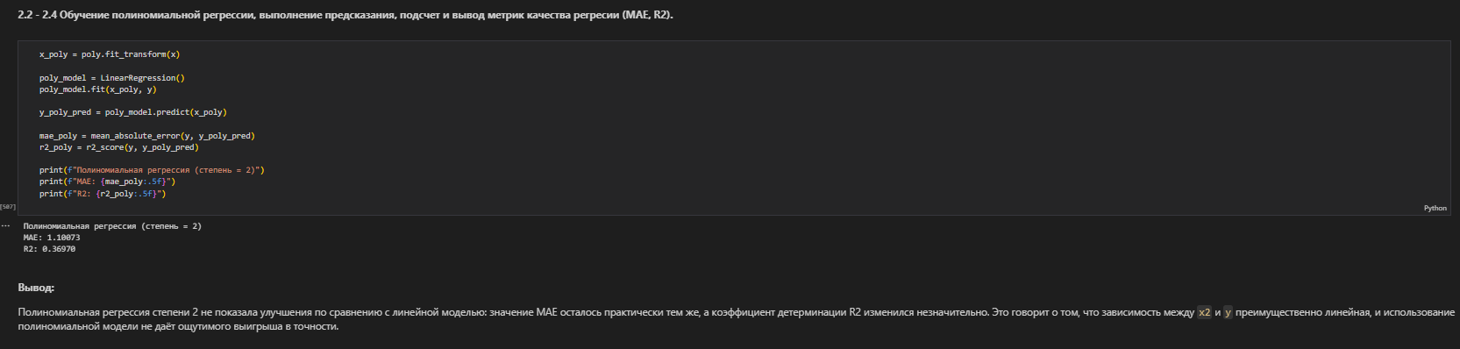
Рисунок 12 – Часть 2 (пункт 2.2 – 2.4)

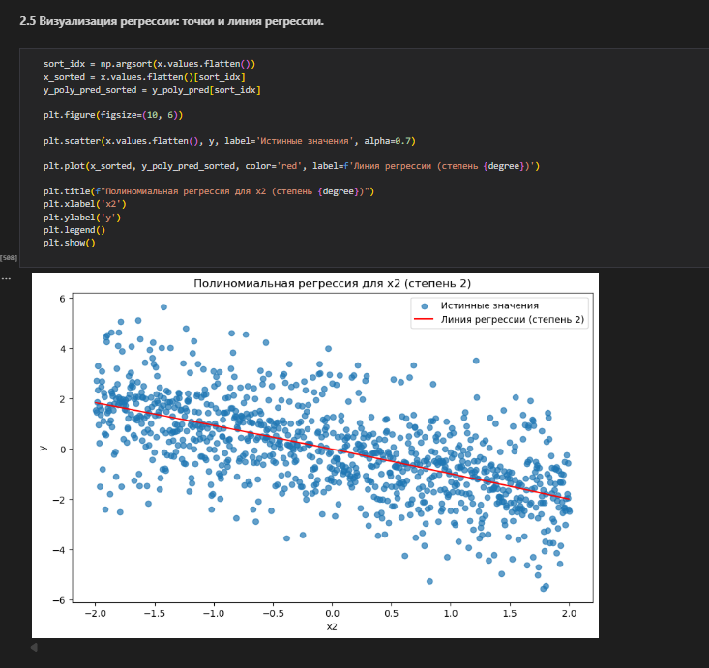
Рисунок 13 – Часть 2 (пункт 2.5)

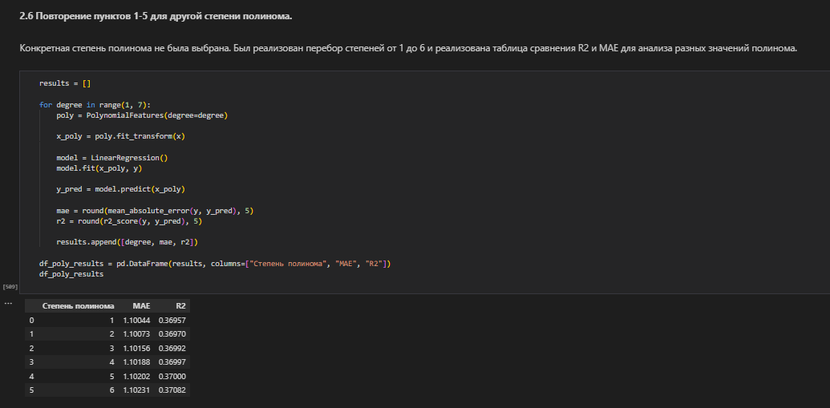
Рисунок 14 – Часть 2 (пункт 2.6)
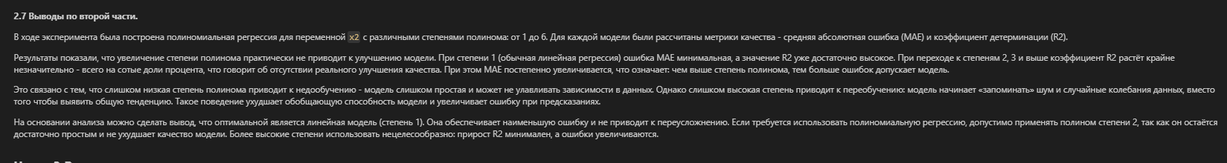
Рисунок 15 – Часть 2 (пункт 2.7)

4 Часть 3 Решение задачи регрессии различными методами
Реализация данной части представлена на рисунках 16 – 27.
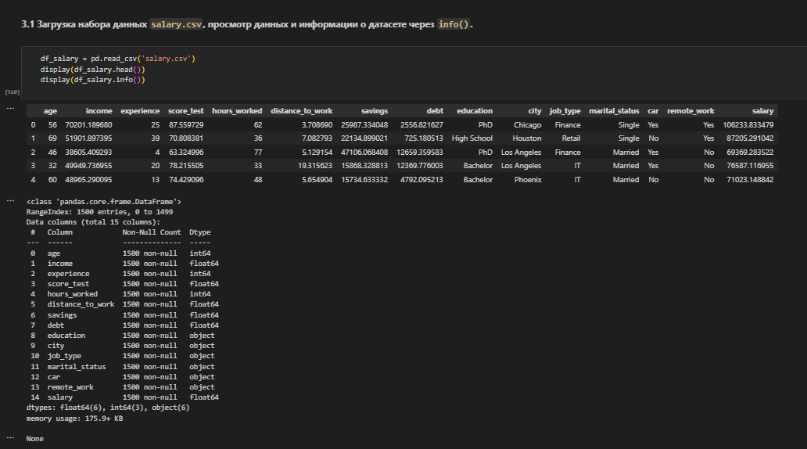
Рисунок 16 – Часть 3 (пункт 3.1)

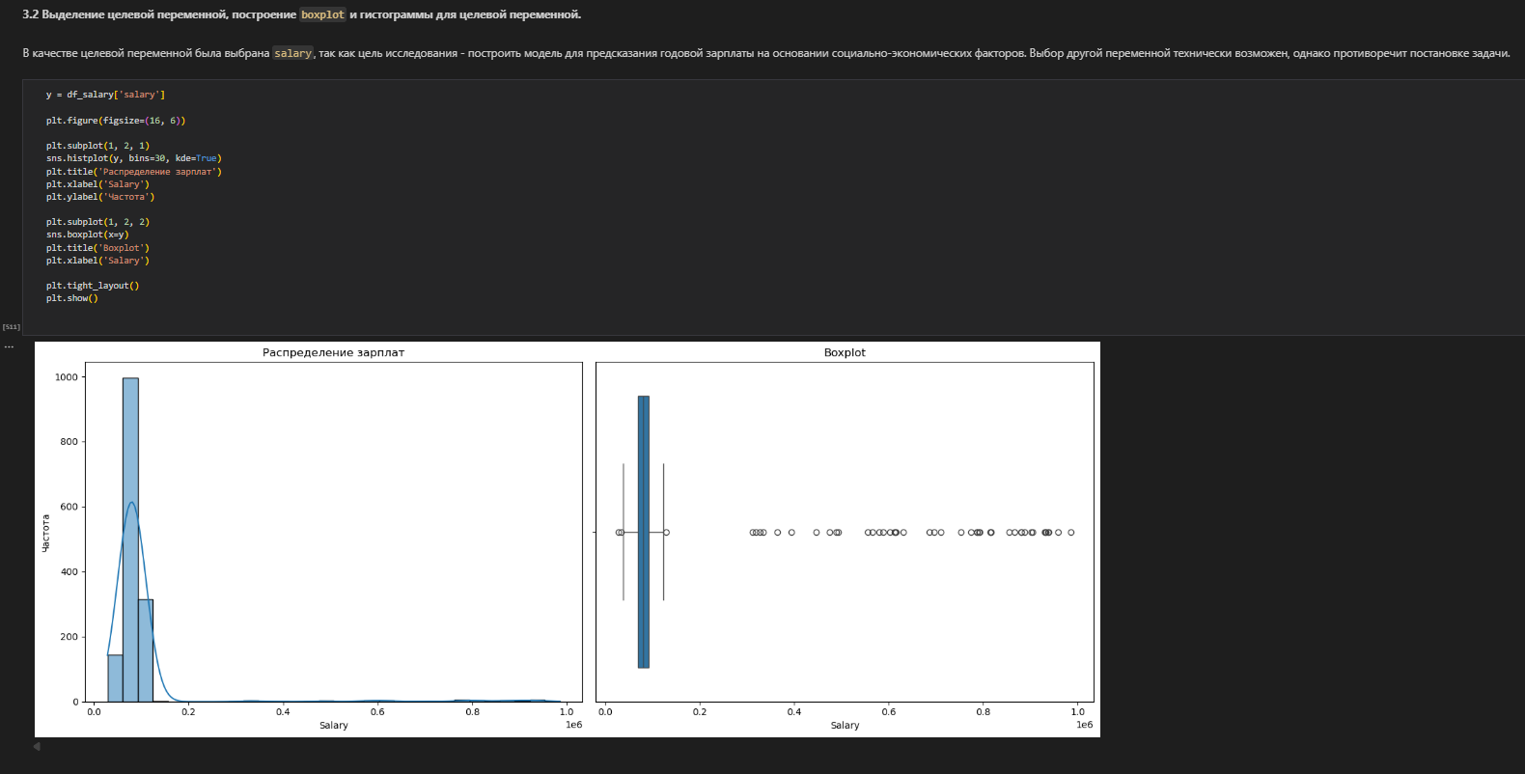
Рисунок 17 – Часть 3 (пункт 3.2)

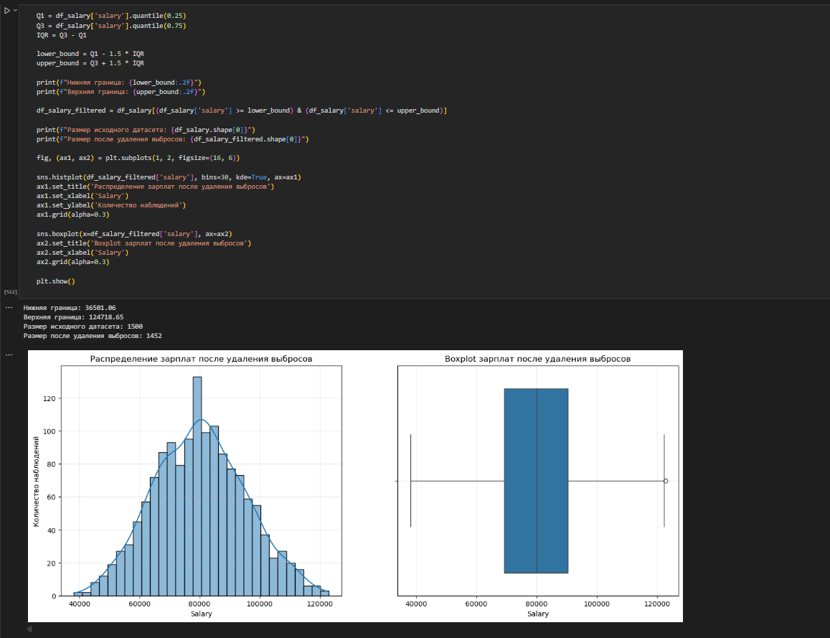
Рисунок 18 – Часть 3 (пункт 3.3)

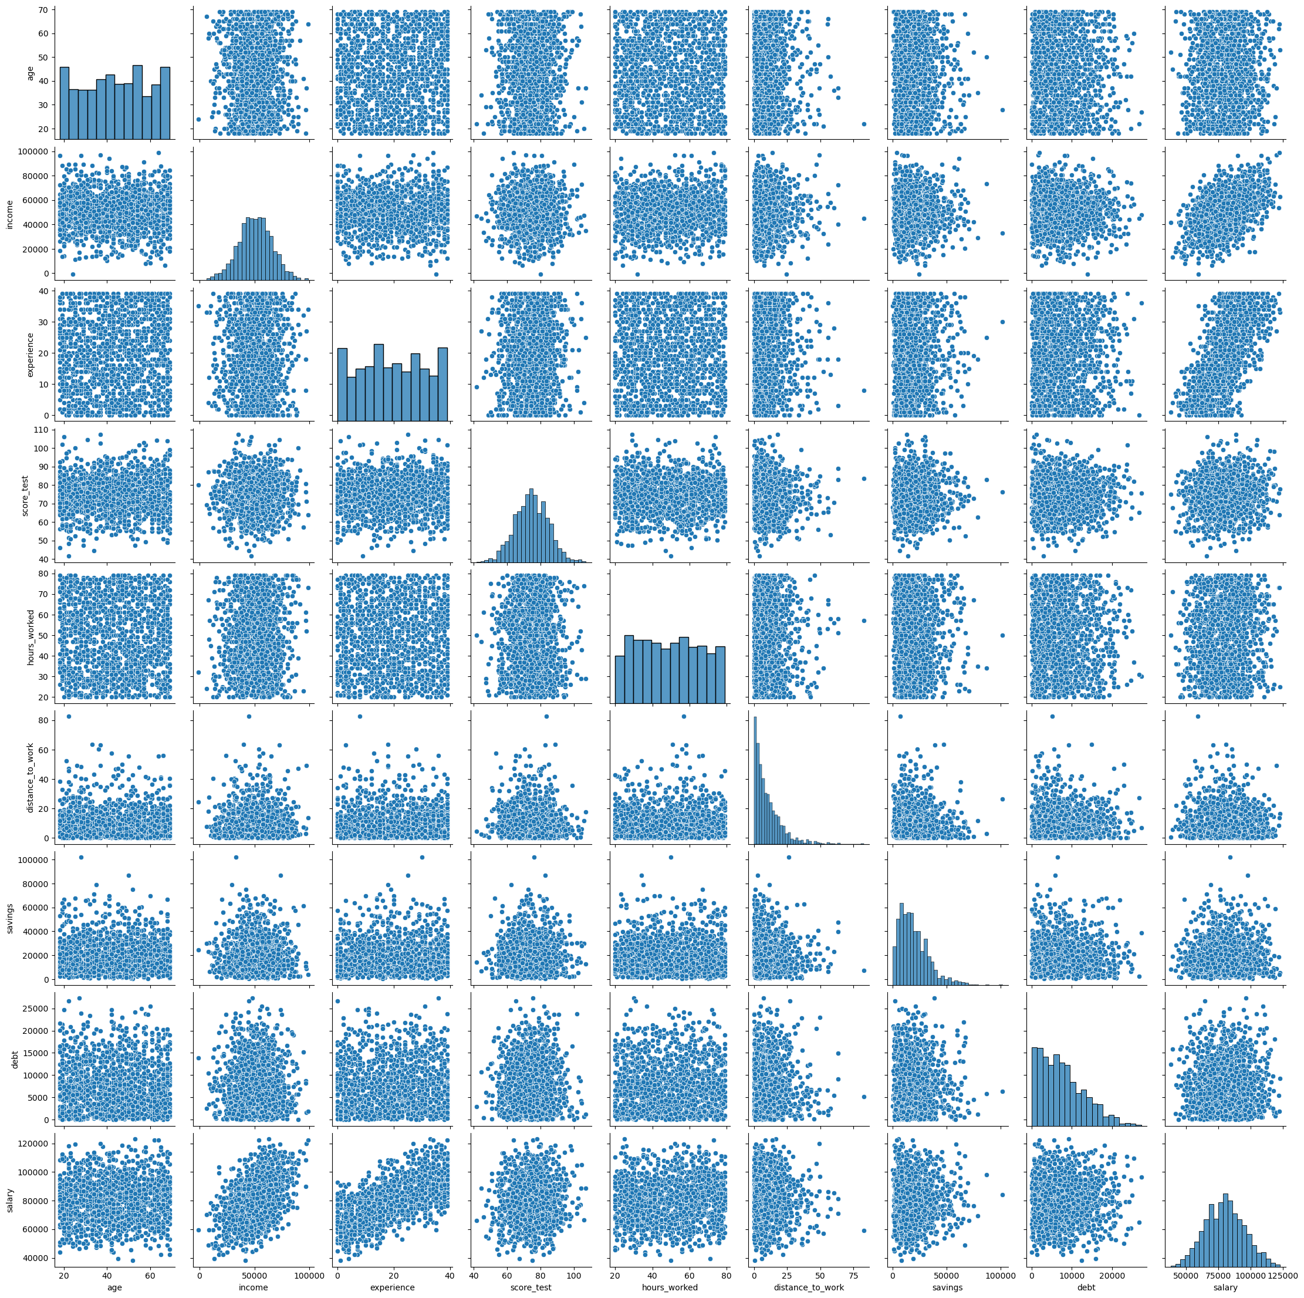
Рисунок 19 – Часть 3 (пункт 3.4)

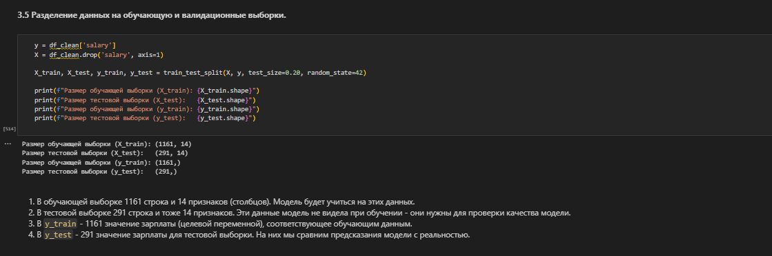
Рисунок 20 – Часть 3 (пункт 3.5)

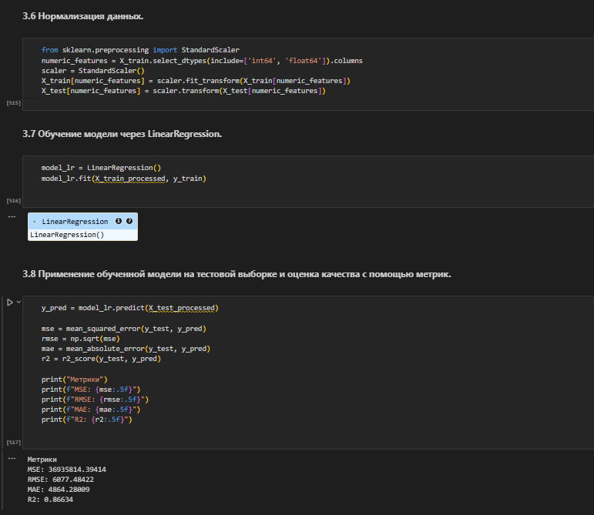
Рисунок 21 – Часть 3 (пункты 3.6 – 3.8)

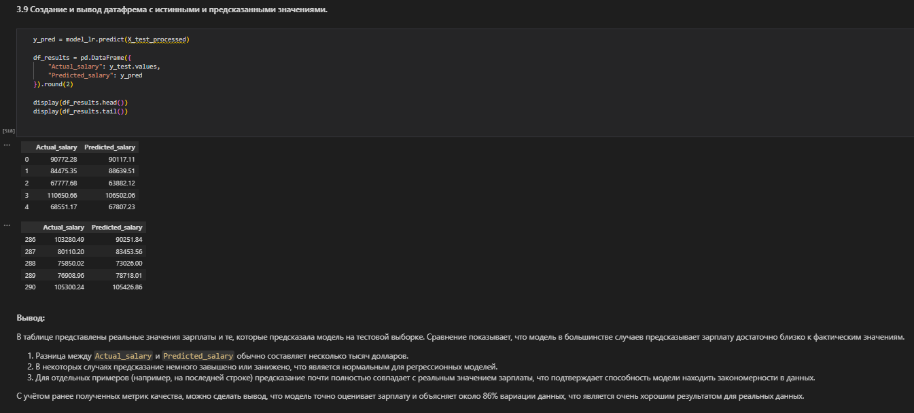
Рисунок 22 – Часть 3 (пункт 3.9)

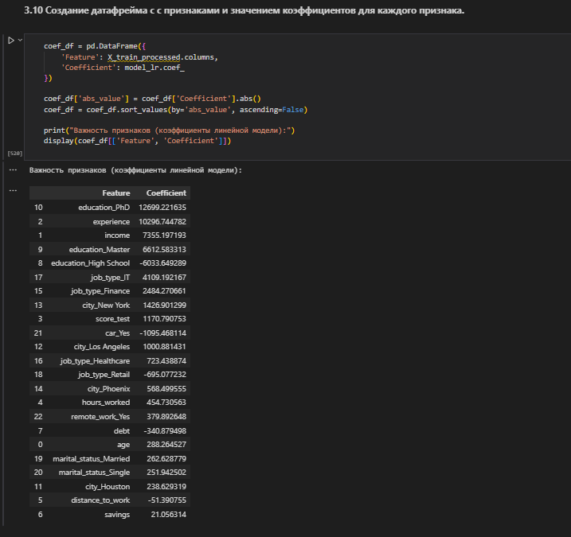
Рисунок 23 – Часть 3 (пункт 3.10)

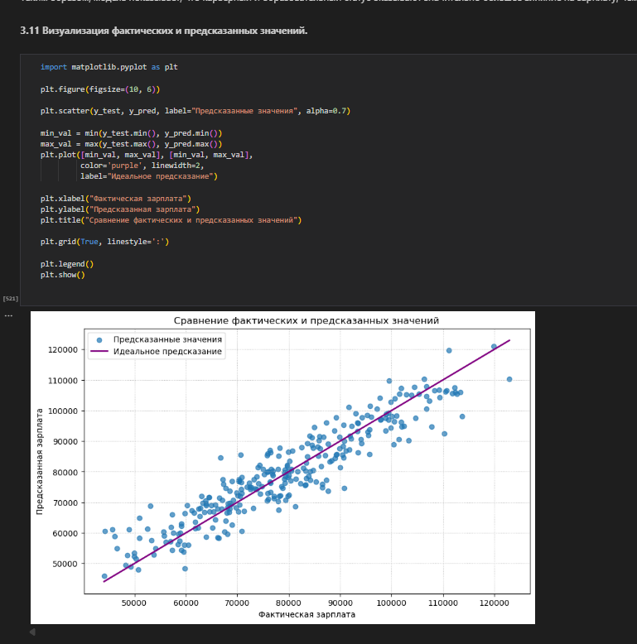
Рисунок 24 – Часть 3 (пункт 3.11)

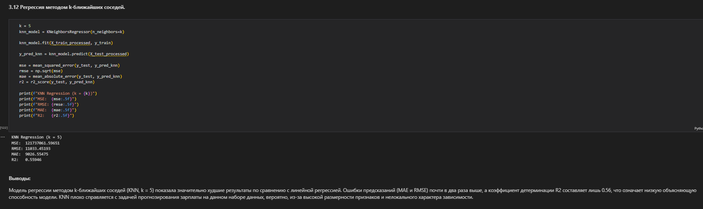
Рисунок 25 – Часть 3 (пункт 3.12)
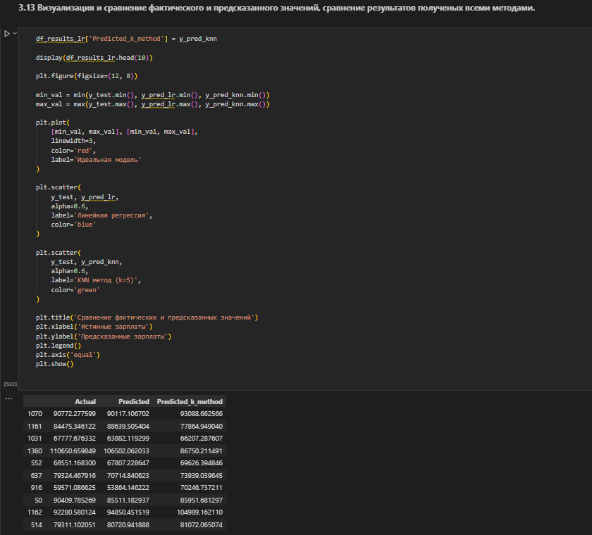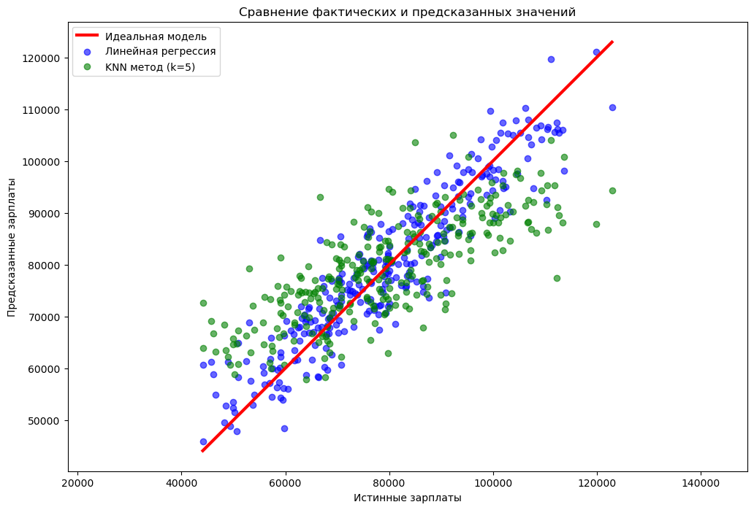
Рисунок 26 – Часть 3 (пункт 3.13)

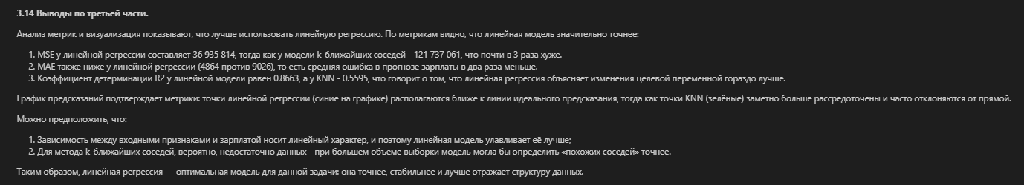
Рисунок 27 – Часть 3 (пункт 3.14)

Вывод
В первой части работы разобрали, как признаки x1 и x2 влияют на y: построили простую линейную регрессию, посчитали MSE, MAE, RMSE и R² для двух вариантов и увидели, что вторая модель заметно точнее первой. Во втором разделе сфокусировались на полиномиальной регрессии по признаку x2: сначала попробовали полином степени 2, а затем перебрали степени от 1 до 6 и собрали таблицу с R² и MAE, чтобы сравнить качество моделей. В третьей части занялись датасетом о сотрудниках, почистили данные, нормализовали числовые признаки, закодировали категориальные и построили сводные таблицы — они показали, что зарплата выше у специалистов с PhD, большим стажем и в сферах IT/финансы, а долги и розница тянут доход вниз. Для прогнозирования зарплаты собрали линейную регрессию и kNN; по всем метрикам лидирует линейная модель (R² = 0.8663), её график ближе к фактическим данным, она подсветила ключевые факторы и подтвердила, что связь факторов с зарплатой в основном линейная, так что этот метод оказался наиболее подходящим. Ссылка на репозиторий в GitHub с файлами лабораторной работы:

